Hal : Lamaran Pekerjaan Lampiran : 1 Rangkap

Kepada Yth,
Bapak/Ibu HRD PT. NARAYA TELEMATIKA
Di tempat

Dengan hormat,
Saya yang bertanda tangan dibawah ini :

Nama : Mokhamad Atabik Nurdiansyah
Tempat, tanggal lahir : Pasuruan, 07 Januari 1996 Pendidikan terakhir : SMK Shalahuddin Kota Pasuruan
Alamat : Dusun Kranggan RT 001 RW 001 Kejayan Kec. Kejayan Kab. Pasuruan 67172
Nomor Handphone : 081231875155
e-Mail : obie.0701@gmail.com

Dengan ini saya mengajukan surat permohonan kerja sebagai Helpdesk/Technical Support yang Bapak/Ibu pimpin. Sebagai bahan pertimbangan, bersama ini saya lampirkan :

- Daftar Riwayat Hidup (Curriculum Vitae)
- Surat pengalaman kerja
- Ijazah
- Sertifikat hasil ujian sekolah
- Transkip Nilai
- SKCK
- Kartu Keluarga
- KTP

Demikian surat lamaran ini saya tulis. Mohon maaf jika ada salah kata dan kalimat yang tidak berkenan di hati Bapak/Ibu. Terima kasih atas perhatian Bapak/Ibu telah meninjau surat lamaran saya.

Hormat saya

Mokamad Atabik Nurdiansyah
CURRICULUM VITAE

Nama : Mokhamad Atabik Nurdiansyah
Tempat, tanggal lahir : Pasuruan, 07 Januari 1996
Jenis kelamin : Laki-laki`
Agama : Islam
Kewarganegaraan : Indonesia
Status : Belum menikah
Alamat : Dusun Kranggan RT 001 RW 001
Kejayan Kec. Kejayan Kab. Pasuruan 67172
Nomor Handphone : 081231875155
e-Mail : obie.0701@gmail.com

PENDIDIKAN

- Tamat SDI ALYASINI ARENG-ARENG WONOREJO 2008/2009
- Tamat SMPN 2 KRATON 2011/2012
- Tamat SMK SHALAHUDDIN PASURUAN 2014/2015

KEMAMPUAN

- Microsoft Office Word, Excel Dan Power Point
- Konfigurasi OLT EPON
- Mampu mengoperasikan mikrotik
- Monitor jaringan internet dalam skala kecil dan menengah (rt/rw net)
- Management core jaringan internet
- Memahami topologi pada jaringan internet
- Pengoperasian aplikasi billing pada jaringan internet

PENGALAMAN KERJA

- Helpdesk/Technical support ISP PT. Berbaur network connected (2020-2025)
- Membuatkan jadwal komplain pelanggan yg akan di kerjakan tim (DO teknisi)
- Memberikan intruksi pada tim untuk upgrade/pembuatan ODP,ODC, pelanggan
- Membuatkan pppoe pada aplikasi billing untuk pelanggan pasang baru
- Memberikan info ketika ada jalur distribusi terjadi cut/putus
maupun redaman yg telalu tinggi
- Monitoring POP
- Monitoring pelanggan mitra dari bandwitch 50 Mbps sampai 1 Gbps
- Freelance jaringan internet di kantor Kementrian Agama Kota Pasuruan
- Freelance jaringan internet di kantor Kementrian Agama Kab.Pasuruan
- Freelance jaringan internet di kampung tempat tinggal
- Freelance jaringan internet di SD Al-Kautsar pasuruan

- IJAZAH

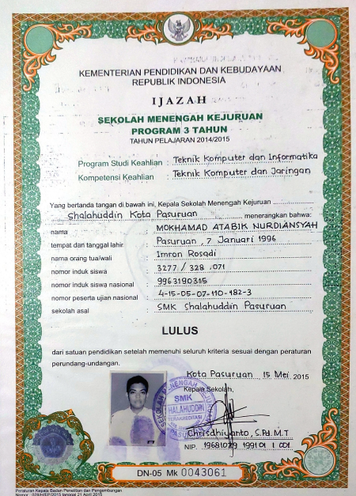

- SERTIFIKAT HASIL UJIAN SEKOLAH
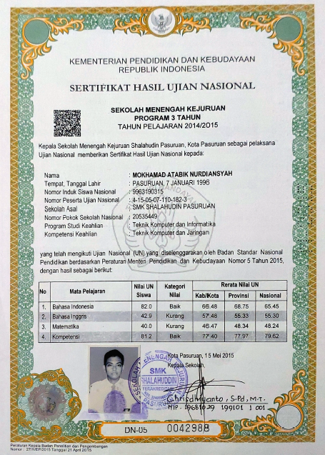

- TRANSKRIP NILAI

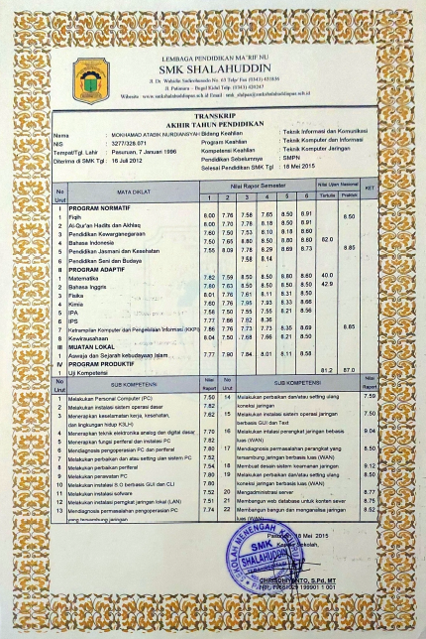

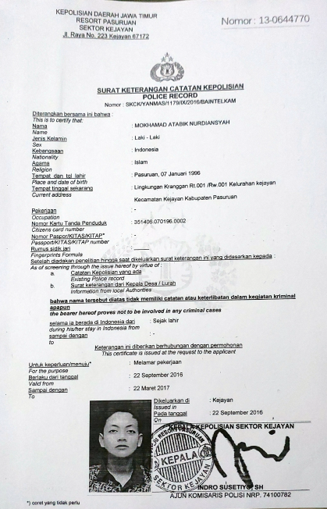
- SKCK (SURAT KETERANGAN CATATAN KEPOLISIAN)
- KARTU KELUARGA
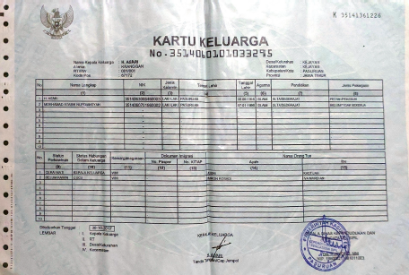

- KARTU TANDA PENDUDUK
